**Facultad de Filosofía,**

**Educación y**

**Ciencias Humanas**

**Práctica calificada 1**

**Curso:** Lógica y Argumentación

**Sección:** 8

**Nombre y apellidos: ANDREA ASHLY CASTILLO CASTILLO**

**Parte I. Sintaxis y semántica de LC [6 puntos]**

Desarrolla los siguientes:

1. Indica cuáles de las siguientes secuencias de símbolos son mal formadas. Además, debes indicar qué error se comete en cada una de ellas (0.75 puntos c/u).

|  |  |
| --- | --- |
| **Secuencia mal formada** | **Error cometido** |
| A | La negación no debe estar delante de la letra oracional |
| B | Es incorrecto por el operador diádico usado |
| C | La negación no debe entrar con paréntesis |

1. Construye el árbol sintáctico de la fórmula bien formada. Además, señala cuál es su operador principal, cuál es su grado de complejidad y cuántas subfórmulas tiene. (1.75 puntos)

|  |  |
| --- | --- |
| **Fórmula bien formada** | **Árbol sintáctico** |
|  |
| **Operador principal:**  **Grado de complejidad: 4**  **Cantidad de subfórmulas: 15** |

1. Elabora un modelo y un contramodelo para la fórmula bien formada. Debes consignar el cálculo lineal de valores de la fila correspondiente (1 punto c/u):

**MODELO:**

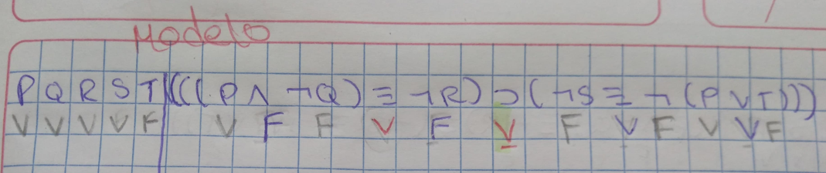

**CONTRAMODELO**

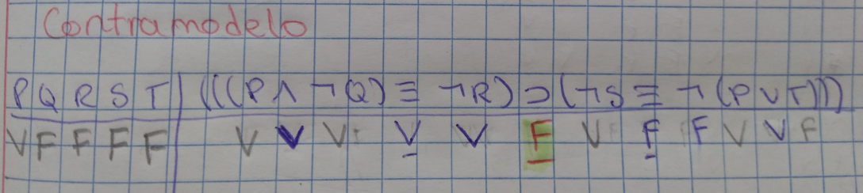

**Parte III. Propiedades de la LC [6 puntos]**

Considera las siguientes afirmaciones:

* 1. implica a .
  2. Si es tautológica e implica a , entonces es válido.

A continuación, señala si expresan propiedades cumplidas por cualquier fórmula en LC o no. Justifica tu respuesta. (3 puntos c/u)

|  |  |  |
| --- | --- | --- |
|  | **¿Expresa una propiedad de la LC?** | **Justificación** |
| **a.** | NO EXPRESA | No implica porque hay 3 filas donde son V-F |
| **b.** | SÍ EXPRESA | Sí es válido porque no habrá fila donde sea V-F ya que al ser tautológica siempre será V y si dice que implica a entonces el valor de será también V. Por ello, es válido. |